Рекомендации для родителей по теме недели «День победы»
Родителям рекомендуется:

Проведите беседу с ребенком на тему: «Майский праздник – День Победы».

9 мая – самый главный праздник, отмечающийся в нашей стране. Что

это за праздник? День Победы — самый великий и серьёзный праздник,

как для России, так и для многих других стран мира. Не только российским

солдатам и офицерам, но и всем жителям нашей Родины, взрослым и

детям, было очень трудно во время войны. Армия с помощью народа

победила врагов и прогнала их из России, а потом и из других стран. В

День Победы люди возлагают к военным памятникам венки и цветы.
1. Прослушайте с ребенком тематические песни:
- «БРАВЫЕ СОЛДАТЫ»
- «ТЕМНАЯ НОЧЬ»
-«КАТЮША»
2. Поиграйте с ребенком в дидактические игры:
«Один - много» Называйте ребенку слово, обозначающее один предмет, ребенок называет множественное число слова. Например: самолет-самолеты, корабль-корабли, солдат – солдаты, и др.
3. «Лабиринт»
Предложите ребенку найти правильную дорогу для персонажа.

4. Сделайте с ребенком физминутку:
«Пусть всегда будет мир!»
Пусть всегда будет солнце! (Поднять руки вверх над головой)
Пусть всегда будет небо! (Развести руки в стороны над головой)
Пусть всегда будет море! (Развести руки в стороны перед собой)
Пусть всегда буду я! (Подняться на носочки, погладить себя)
Пусть всегда поют песни! (Сделать наклоны головы в стороны)
Пусть всегда будут танцы! (Сделать присядку)
Пусть всегда будут птицы! (Наклоны в стороны, отводя руки назад)
Пусть всегда будет мир! (Хлопки над головой)
5. Отгадайте загадки:
Кто знает заповедь свою
«Трудно в учении,
Легко в бою»?
(Cолдаты)

В небе праздничный салют,
Фейерверки там и тут.
Поздравляет вся страна
Славных ветеранов.
А цветущая весна
Дарит им тюльпаны,
Дарит белую сирень.
Все узнали этот день?
(День Победы)

Всегда им победить охота,
Идет вперед, примкнув штыки …
(Пехота)

Имя девичье носила
И врага огнем косила,
Вражьи замыслы поруша,
Легендарная …
(Катюша)
Вспыхнул в небе яркий свет
И расцвел, как звезд букет.
(Салют)
5. Познакомьте с военной техникой.
Задачи: Формировать у детей представления о военном технике. Воспитывать
гордость за нашу Армию. Учить правильно называть воздушный, водный,
наземный транспорт.
- Какие машины ты знаешь? (самолёт, корабль, танк, вертолёт)
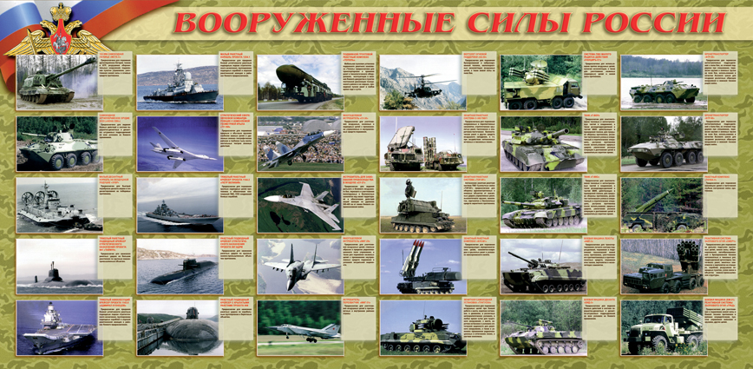
- Кто управляет самолётом? (лётчик)
- Кто водит танки? (танкист)
- Кто служит на корабле? (моряк)
- Как называются эти машины? (военные).
- Когда празднуется День Победы? (весной, 9 мая)
- Куда возлагают цветы дети и взрослые 9 мая? (К Вечному Огню)
- Война это хорошо или плохо? Почему? (ответы) (война это плохо, пусть всегда
будет мир на земле)

5. Выучите с ребенком стихотворение
«Нам нужен мир»
Нам нужен мир,
На голубой планете.
Его хотят,
И взрослые и дети.
Им хочется, проснувшись
На рассвете,
Не вспоминать,
Не думать о войне!
Нам нужен мир, чтоб строить города,
Сажать деревья и работать в поле.
Его хотят все люди доброй воли.
Нам нужен мир,
Навеки! Навсегда! (И.Кравченко)
6. Поиграйте в подвижные игры.
«Снайперы»
Цель: попасть мешочком во вражеский грузовик, который везёт боеприпасы.
Правила игры: нельзя переступать черту, иначе можешь «взорваться» вместе с
грузовиком. Побеждает та команда, у которой было больше всех попаданий.
«Летчики на аэродром»
Задачи: учить ориентироваться в пространстве, используя различные виды
имитационных движений. Учить соблюдать установленные правила игры,
совершенствовать коммуникативные навыки.
Правила игры: По команде «Летчики на аэродром», все выбегают и садятся на
четвереньки. По команде «Завели моторы»- выполняем движение «моторчик».
По команде «Самолеты полетели», летают по залу. По команде «Летчики на
посадку», садятся.
7. Участие в акции «Окна Победы»
Цель: Украсить окна своих квартир ко Дню Победы.

